CANTIDAD DE HOJAS:
 |  | UNIVERSIDAD ARGENTINA DE LA EMPRESA
Departamento de Tecnología
Informática

TEORÍA DE LA COMPUTACIÓN (3.4.104)

Profesor: Mag. Ing. Pablo Pandolfo

Examen Final diciembre 2018

ALUMNO: LU: FECHA:

CARRERA:

NOTA: EL EXAMEN ESCRITO ES UN DOCUMENTO DE GRAN IMPORTANCIA PARA LA EVALUACIÓN DE LOS CONOCIMIENTOS ADQUIRIDOS, POR LO TANTO, SE SOLICITA LEER ATENTAMENTE LO SIGUIENTE:

- Responda claramente cada punto, detallando con la mayor precisión posible lo solicitado.
- Sea prolijo y ordenado en el desarrollo de los temas.
- Sea cuidadoso con las faltas de ortografía y sus oraciones.
- No desarrollar el examen en lápiz.
- Aprobación del examen: Con nota mayor o igual a 4 (cuatro)
- Condiciones de aprobación: 60% correcto.
- Duración de examen: 3 horas.

Ejercicio 1 [1 punto]: Obténgase el AFD_{min} a partir del siguiente AFD:

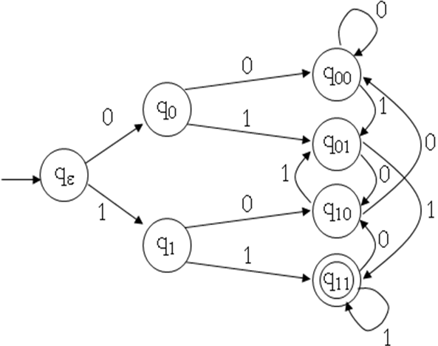

Ejercicio 2 [1 punto]: Obténgase la ER que representa al lenguaje reconocido por el AFD del punto anterior. No usar más de 5 operadores.

Ejercicio 3 [1 punto]: Diséñese la gramática más restrictiva y limpia para el lenguaje formal sobre el alfabeto {0, 1} en la que cada instancia del símbolo 0 esté precedida y seguida de al menos una instancia de 1. Ejemplo: 101, 10101, 11011101111, etc.

Ejercicio 4 [1 punto]: Diséñese la gramática más restrictiva y limpia para el lenguaje formal L = {a^{n}b^{m} / n ≠ m; n, m > 0}

Ejercicio 5 [1 punto]: Diséñese el Autómata a Pila que reconoce el lenguaje formal L = {wcw⁻¹ / w  {a, b}*}

Ejercicio 6 [1 punto]: Compruébese si la siguiente gramática es LL(1), si lo es reconozca la palabra “(x;(x))” con el analizador construido:
S → (A)
A → CB
B → ; A | λ
C → x | S

Ejercicio 7 [1 punto]: Obténgase la computación de la siguiente Máquina de Turing:
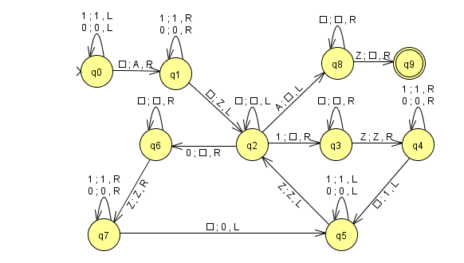

Ejercicio 8 [1 punto]: Ejemplifíquese: Dos gramáticas independientes de contexto equivalentes, una en FNC y otra en FNG.

Ejercicio 9 [1 punto]: Respóndase: ¿Qué establece la tesis de Church-Turing?

Ejercicio 10 [1 punto]: Enumérese: Las propiedades que relacionan “Turing-decidible” con “Turing-aceptable”.

NOTA EN NÚMEROS |  |  | NOTA EN LETRAS | SELLO | FIRMA DEL DOCENTE
CANTIDAD DE HOJAS:
UNIVERSIDAD ARGENTINA DE LA EMPRESA
Departamento de Tecnología
Informática

TEORÍA DE LA COMPUTACIÓN (3.4.104)

Profesor: Mag. Ing. Pablo Pandolfo

Examen Final diciembre 2018

ALUMNO: LU: FECHA:

CARRERA:

NOTA: EL EXAMEN ESCRITO ES UN DOCUMENTO DE GRAN IMPORTANCIA PARA LA EVALUACIÓN DE LOS CONOCIMIENTOS ADQUIRIDOS, POR LO TANTO, SE SOLICITA LEER ATENTAMENTE LO SIGUIENTE:

- Responda claramente cada punto, detallando con la mayor precisión posible lo solicitado.
- Sea prolijo y ordenado en el desarrollo de los temas.
- Sea cuidadoso con las faltas de ortografía y sus oraciones.
- No desarrollar el examen en lápiz.
- Aprobación del examen: Con nota mayor o igual a 4 (cuatro)
- Condiciones de aprobación: 60% correcto.
- Duración de examen: 3 horas.

Ejercicio 1 [1 punto]: Obténgase el AFD_{min} a partir del siguiente AFD:

Solución 1:
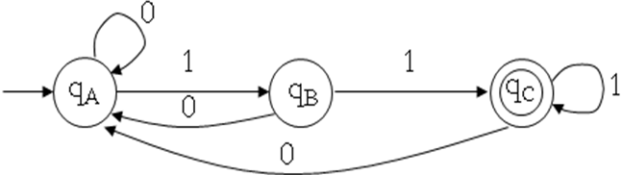

Ejercicio 2 [1 punto]: Obténgase la ER que representa al lenguaje reconocido por el AFD del punto anterior. No usar más de 5 operadores.

Solución 2:
(0 | 1)*11

Ejercicio 3 [1 punto]: Diséñese la gramática más restrictiva y limpia para el lenguaje formal sobre el alfabeto {0, 1} en la que cada instancia del símbolo 0 esté precedida y seguida de al menos una instancia de 1. Ejemplo: 101, 10101, 11011101111, etc.
.
Solución 3:
S → 1 | 1A
A → 1A | 0B | 1
B → 1A | 1

Otra Solución:
S → 1S | 1A | 1
A → 0S

Ejercicio 4 [1 punto]: Diséñese la gramática más restrictiva y limpia para el lenguaje formal L = {a^{n}b^{m} / n ≠ m; n, m > 0}.
.
Solución 4:
Se puede desglosar el lenguaje de la siguiente manera: L = { a^{n}b^{m} / n > m ; n, m >0} ∪ { a^{n}b^{m} / n < m ; n, m >0}
S → A | B
A → aAb | aA | aab
B → aBb | Bb | abb

Otra Solución:
S → aSb | aAb | aBb
A → aA | a
B → bB | b

Ejercicio 5 [1 punto]: Diséñese el Autómata a Pila que reconoce el lenguaje L = {wcw⁻¹ / w  {a, b}*}.

Solución 5:
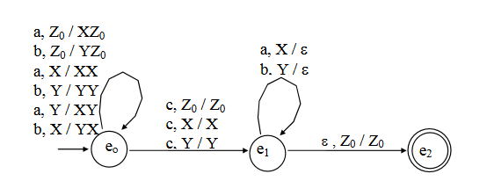

Ejercicio 6 [1 punto]: Compruébese si la siguiente gramática es LL(1), si lo es reconozca la palabra “(x;(x))” con el analizador construido:
S → (A)
A → CB
B → ; A | λ
C → x | S

Solución 6:
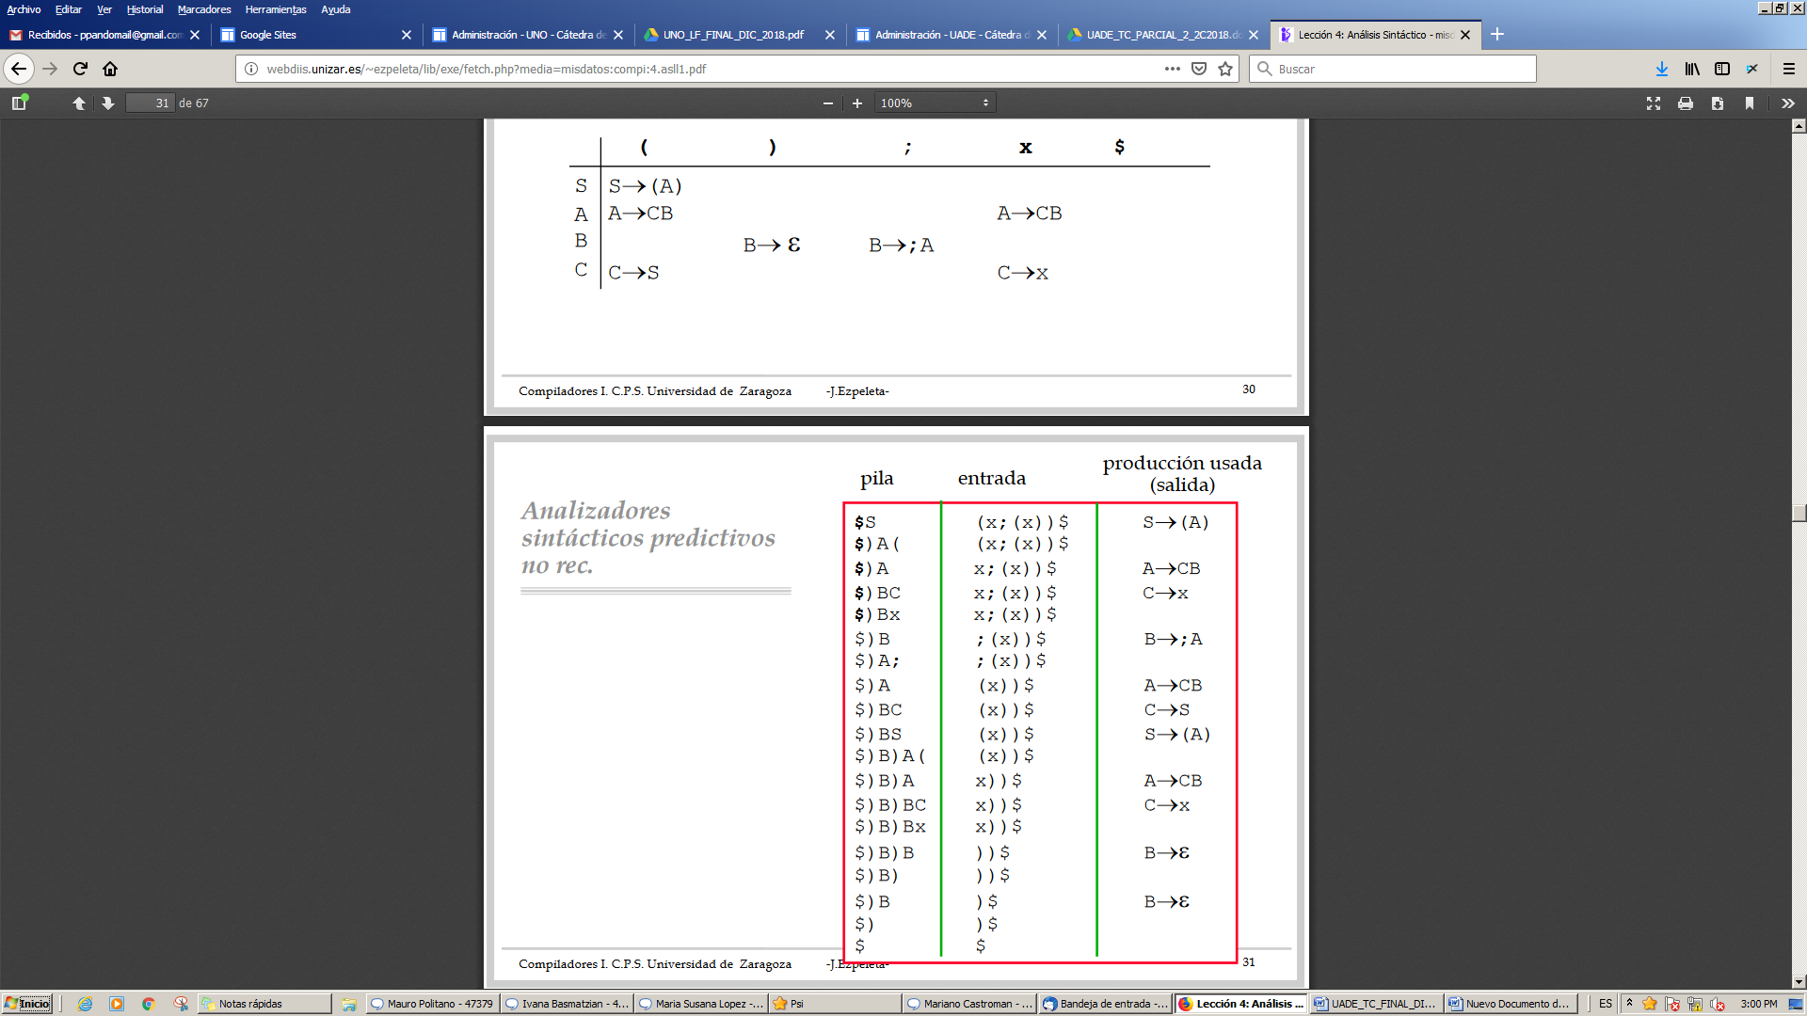

Ejercicio 7 [1 punto]: Obténgase la computación de la siguiente Máquina de Turing:

Solución 7: Dada una palabra w del alfabeto Σ={0, 1}, proporciona su reverso, w_{R} .

Ejercicio 8 [1 punto]: Ejemplifíquese: Dos gramáticas independientes de contexto equivalentes, una en FNC y otra en FNG.

Solución 8:
FNC | FNG
S → AA | a  A → AA | b | S → bA | bOA | a  A → b | bO  O → b | bO | bOO

Otra Solución:
FNC | FNG
S → AB  A → a  B → b | S → aB  B → b

Ejercicio 9 [1 punto]: Respóndase: ¿Qué establece la tesis de Church-Turing?

Solución 9: “Si una Máquina de Turing no puede resolver un problema, ninguna otra computadora podrá hacerlo puesto que no existe algoritmo para
resolver dicho problema”.

Ejercicio 10 [1 punto]: Enumérese: Las propiedades que relacionan “Turing-decidible” con “Turing-aceptable”.

Solución 10:
. Todo lenguaje Turing-decidible es Turing-aceptable.
. Si L es Turing-decidible entonces Lc es Turing-decidible.
. L es Turing-decidible si tanto L como L^{c} son Turing-aceptables.

